

核心GIT使用手册

天讯瑞达通信技术有限公司
2014年03月
版 本 历 史
版本/状态 | 作者 | 部门 | 日期 | 备注
V1.0 | 谢清清 | 核心组 | 2014年3月 | 创建文档
V1.1 | 邓县华 | 核心组 | 2015年1月 | 创建文档
V1.2 | 严锦木 | 核心组 | 2015年6月 | 修改文档
V1.3 | 李源寿 | 核心组 | 2015年7月 | 修改文档

目录
核心GIT使用手册 1
目录 3
前言 5
一、安装 6
1、先安装 msysgit 6
2、再装TortoiseGit 6
3、TortoiseGit密钥的配置 6
3.1.运行TortoiseGit开始菜单中的puttygen程序，如下图示 7
3.2.点击“Generate”按钮，鼠标在上图的空白地方来回移动直到进度条完毕，就会自动生一个随机的key，如下图示 8
3.3.将上图中多行文本框的内容全选、复制，并粘贴到github账户的 SSH public key中，这就是适用于github的公钥。 8
3.4.点击上图中的“Save private key”按钮,将生成的key保存为适用于TortoiseGit的私钥（扩展名为.ppk）。 10
3.5. 右键菜单上 TortoiseGit -> Settings进行相应的设置： 10
3.7.经上述配置后，你就可以使用TortoiseGit进行push、pull操作了。 10
二、克隆分支 10
4.Git clone. 10
4.1.右键点击“git clone” 10
5.创建本地分支 12
5.1.右键git工程文件夹TortoiseGit > Create Branch 12
5.2. 弹出对话框中输入分支名称，Base On中选择需要居于哪个分支上创建新分支，可以选择居于本地分支，也可以选择远程服务器上的分支。日常开发中，选择本地你自己的分支，比如xqq. 13
5.3.切换分支 14
三、开发流程 17
6.本地仓库间分支间的merge 17
6.1.在你自己本地建的分支（比如xqq_branch_1）开发，开发完成之后，commit到你自己本地新建的分支。 17
6.2.切换至xqq分支 17
6.3.本地分支merge 19
7．PUSH到远程服务器 20
7.1.PUSH至服务器。 21
7.2.远程服务器上同步，类似于svn update 21
7.3.进行正常的编译测试工作。 22
8.本地分支 22
8.1.切换至dev分支 22
8.2.从本地分支xqq分支merge到dev分支 22
8.3.PUSH至服务器 22
四、GIT相关 22
9.本地仓库与服务器同步PULL 22
10.冲突解决 23
11.文件版本回退 25
1.1 12.TortoiseGit其他常用菜单 26
13.更改git 地址常用指令…………………………………………………………………..27

前言
- 核心开发和编译环境：
192.168.87.4
Bppf_ctsccd/123456:核心编译环境，只做编译用（MAKE），不能用来执行测试
Bppf_eas/123456:核心测试环境，将编译环境Bppf_ctsccd编译好的.so文件放入Bppf_eas此相关目录下进行测试。

- 核心开发一般流程：
本地测试：
在自己电脑用VS编译成功之后 ---→ CMD调用tmlisten进行本地测试
自己分支测试：
提交代码至自己的分支---→在bppf_ctsccd编译---→放入bppf_eas中测试
最终merge至dev分支：
从自己的分支中将代码merge至dev分支

- 核心当前分支介绍
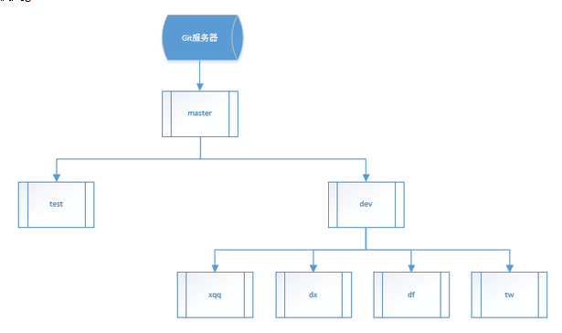
现服务器上已存在：
test dev dx df tw xqq sh ljq8个分支

一、安装

1、先安装 msysgit
http://code.google.com/p/msysgit/downloads/list
程序提供了 Git 核心
默认装在C盘即可

2、再装TortoiseGit
http://code.google.com/p/tortoisegit/downloads/list
进入 TortoiseGit 的设置界面（右键菜单上 TortoiseGit -> Settings -> General -> MSysGit
-> Path），手动指定 Git 核心文件的位置（例如 c:\Program Files\Git\bin）。

3、TortoiseGit密钥的配置
TortoiseGit 使用扩展名为ppk的密钥，而不是ssh-keygen生成的rsa密钥。也就是说使用ssh-keygen -C "username@email.com" -t rsa产生的密钥在TortoiseGit中不能用。而基于github的开发必须要用到rsa密钥，因此需要用到TortoiseGit的putty key generator工具来生成既适用于github的rsa密钥也适用于TortoiseGit的ppk密钥，配置步骤如下：

3.1.运行TortoiseGit开始菜单中的puttygen程序，如下图示
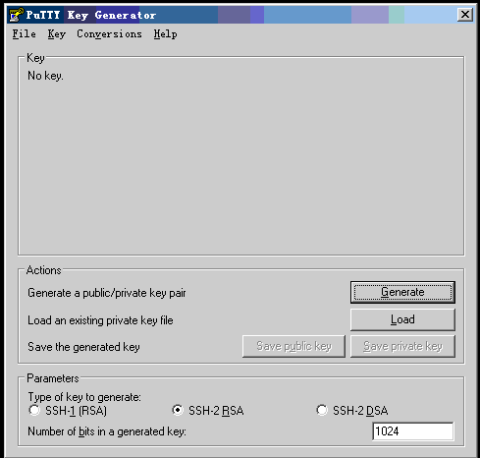

3.2.点击“Generate”按钮，鼠标在上图的空白地方来回移动直到进度条完毕，就会自动生一个随机的key，如下图示
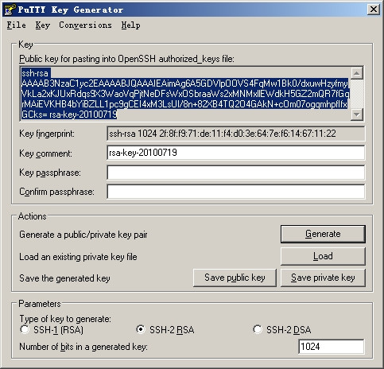
如有需要，可以为密钥设置对应的访问密码，就是修改上图中“Key passphrase”和“Confirm passphrase”的值。

3.3.将上图中多行文本框的内容全选、复制，并粘贴到github账户的 SSH public key中，这就是适用于github的公钥。
Github链接：http://192.168.87.6/help/ssh
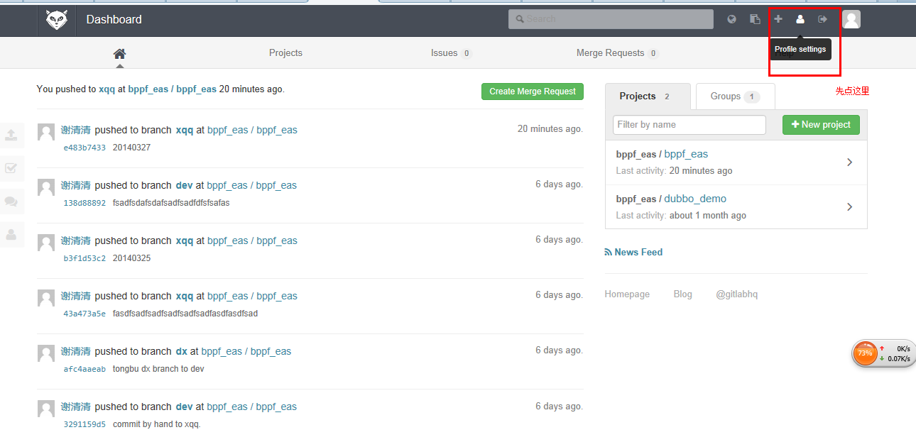
接着页面会跳到：
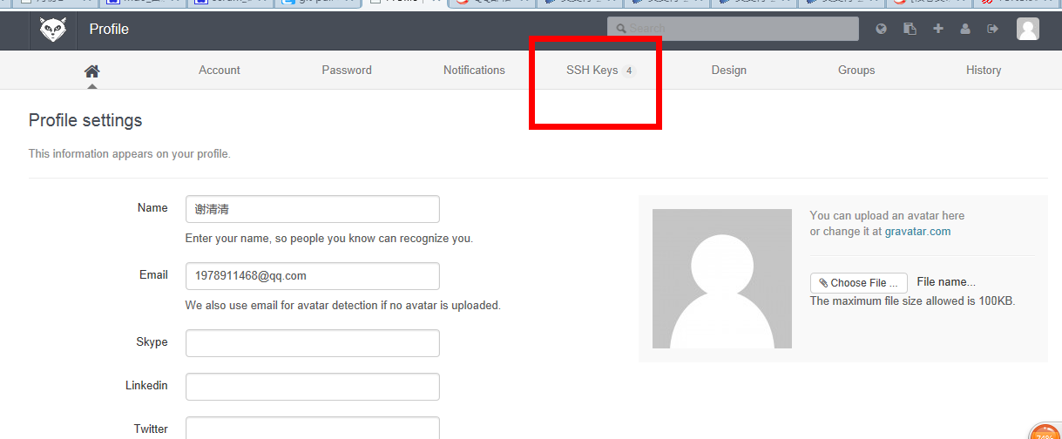
点击“ssh key”进行添加：
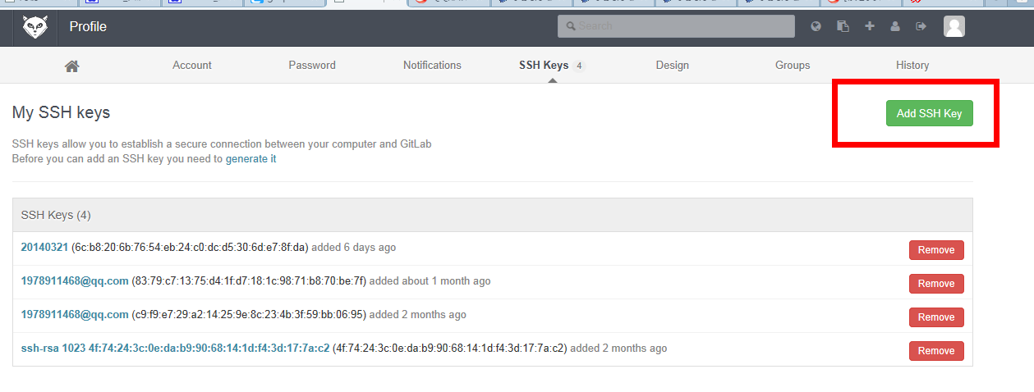

3.4.点击上图中的“Save private key”按钮,将生成的key保存为适用于TortoiseGit的私钥（扩展名为.ppk）。

3.5. 右键菜单上 TortoiseGit -> Settings进行相应的设置：
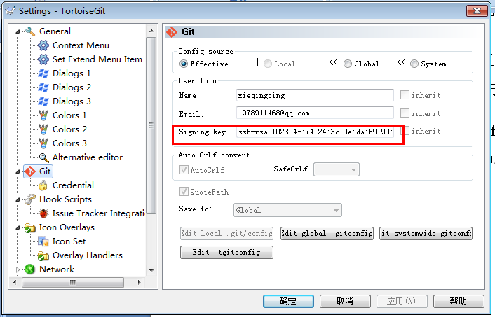

3.7.经上述配置后，你就可以使用TortoiseGit进行push、pull操作了。

二、克隆分支

4.Git clone.

4.1.右键点击“git clone”
远程仓库固定地址：git@192.168.87.6:bppf_eas/bppf_eas.git
Branch分支可选：
test : 打版分支。开发人员建议不要触碰。
dev: 核心日常开发分支
dx:杜鑫
df:丁飞
tw:唐旺
xqq:谢清清
sh:邵欢
ljq:刘建群
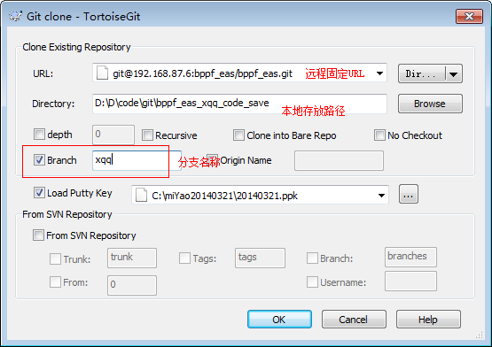

5.创建本地分支

5.1.右键git工程文件夹TortoiseGit > Create Branch
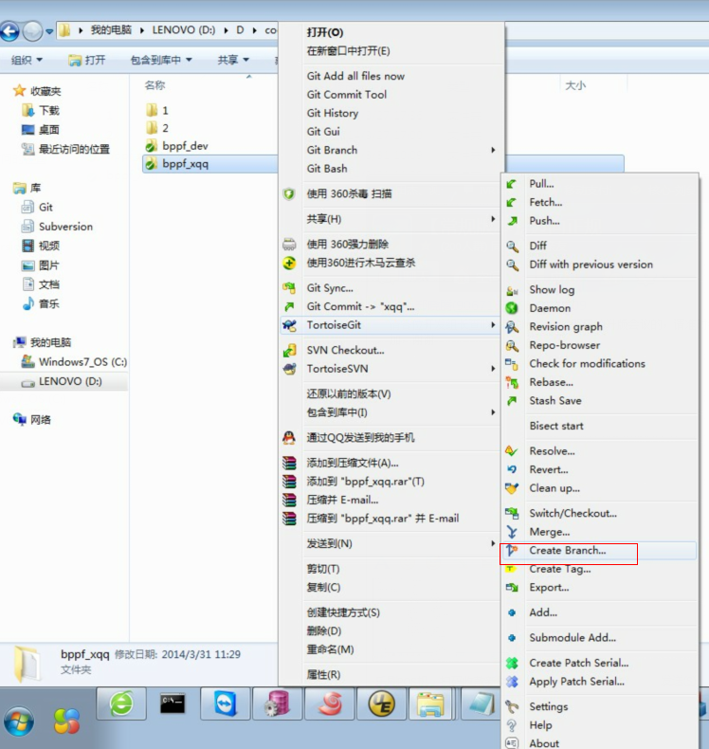

5.2. 弹出对话框中输入分支名称，Base On中选择需要居于哪个分支上创建新分支，可以选择居于本地分支，也可以选择远程服务器上的分支。日常开发中，选择本地你自己的分支，比如xqq.
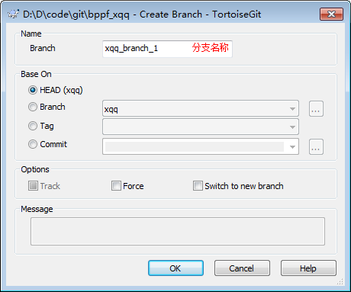
查看所在分支：
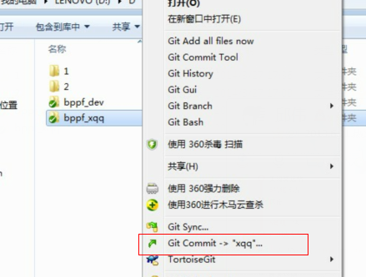
说明现在是在分支“xqq”下。如果我想切换到刚刚我新创建的分支“xqq_branch_1”下，则可以切换分支。

5.3.切换分支
具体操作只需要在git工程中，右键鼠标选择TortoiseGit > Swich/Checkout…来查出或者切换分支
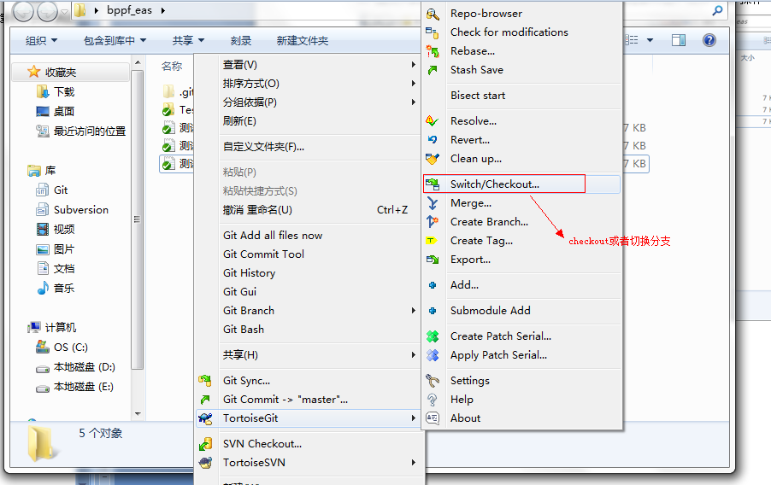

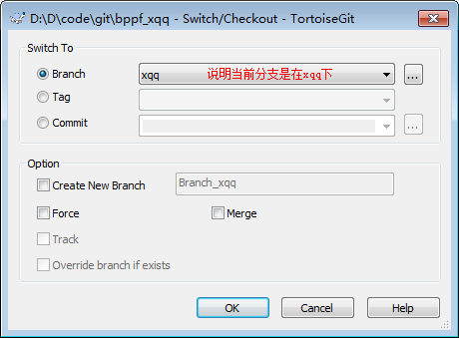
切换：
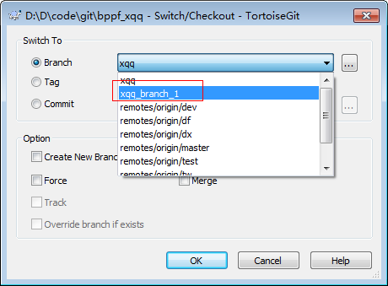
确认分支：
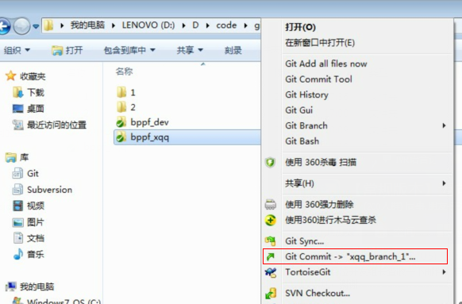

就可以在自己的分支上做开发了

三、开发流程

6.本地仓库间分支间的merge

6.1.在你自己本地建的分支（比如xqq_branch_1）开发，开发完成之后，commit到你自己本地新建的分支。
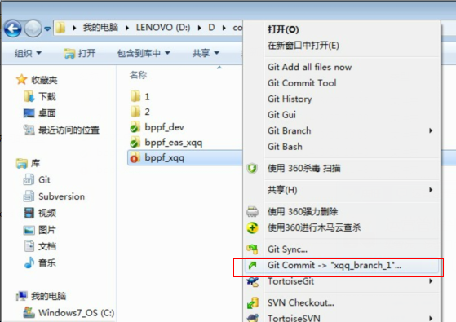

6.2.切换至xqq分支
xqq分支，在远程服务器存在此分支。
xqq_branch_1分支，是在本地你新建的分支，但远程服务器上没有。
现在要做的是，将你在新建xqq_branch_1分支开发的内容merge到xqq分支，最终将xqq分支push到远程服务器上测试。
首先切换在bppf_xqq上切换至xqq分支：
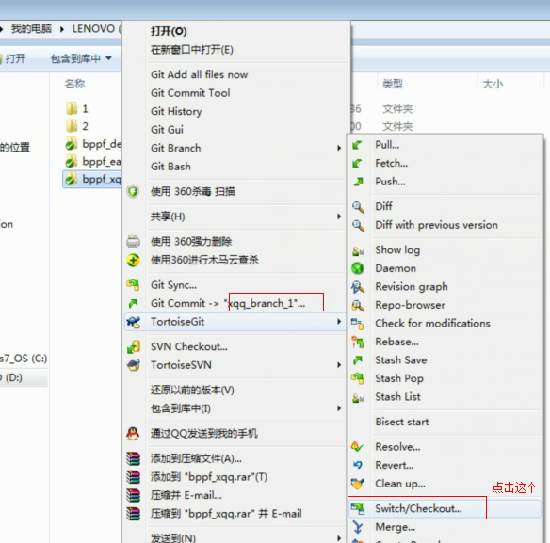
注意：
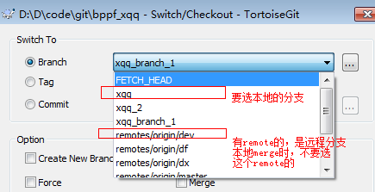
切换成功之后：
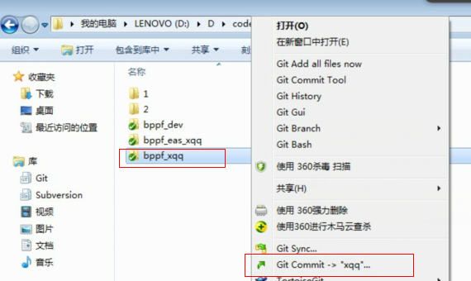

6.3.本地分支merge
右键选择merge：
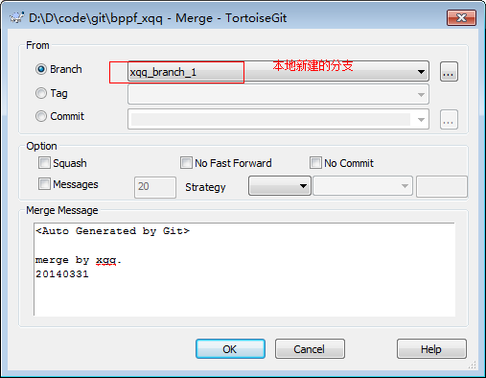

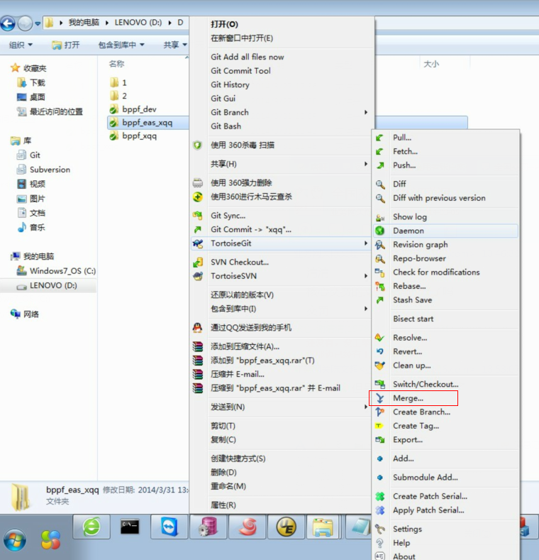

7．PUSH到远程服务器
Merge如果有冲突，则手动解决冲突。若没冲突，则push到远程服务器xqq分支。

7.1.PUSH至服务器。
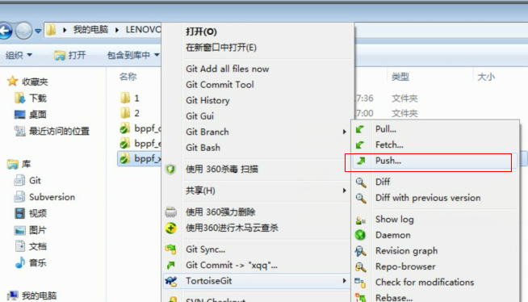

7.2.远程服务器上同步，类似于svn update
登录远程服务器：192.168.87.3
登录名和密码：bppf_ctsccd/123456
git checkout *
git pull –rebase
备注：git checkout *后，首先应使用git pull。若此命令没用的情况下，再使用命令git pull –rebase.

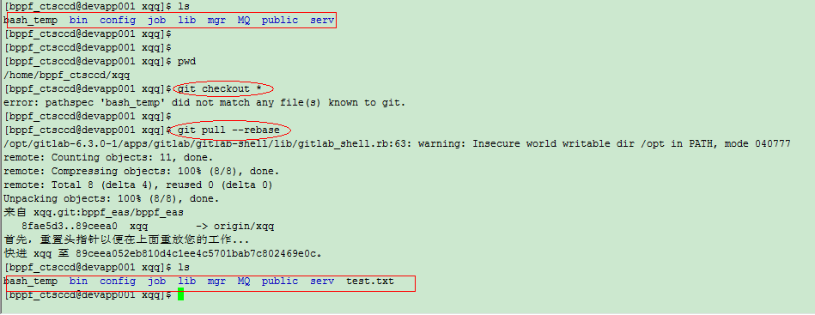

7.3.进行正常的编译测试工作。
到目前为止，代码只是在xqq和你新建的分支xqq_branch_1内改动。接下来，若测试没问题，则需要将代码从xqq merge到dev分支。
编译好的.so等文件，需要将其放入bppf_eas中跑。

8.本地分支

8.1.切换至dev分支

8.2.从本地分支xqq分支merge到dev分支

8.3.PUSH至服务器

四、GIT相关

9.本地仓库与服务器同步PULL
类似于SVN中的在本地执行：svn update
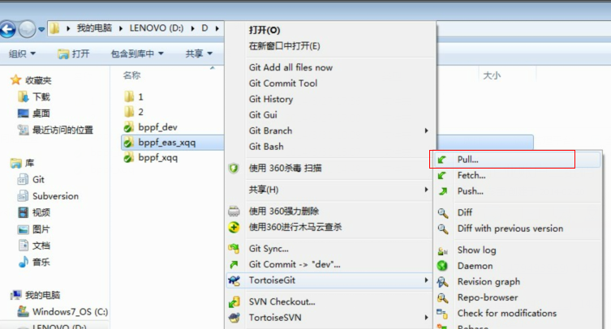

10.冲突解决
在日常开发中多个开发人员协作，常常会多人编辑同一个代码文件，或者合并分支时文件产生冲突， TortoiseGit对文件冲突也提供了比较友好的支持，使开发人员在日常开发中解决冲突问题更加得心应手。TortoiseGit解决冲突方法也比较简单，以合并分支产生冲突如解决方法如下：
- 把master代码与Branch1合并
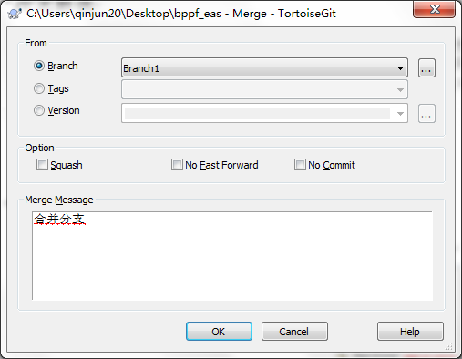
- 发生冲突如下
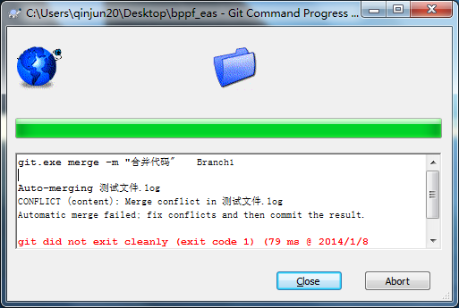
- 选择冲突文件，鼠标右键TortoiseGit > Edit conflicts来编辑冲突
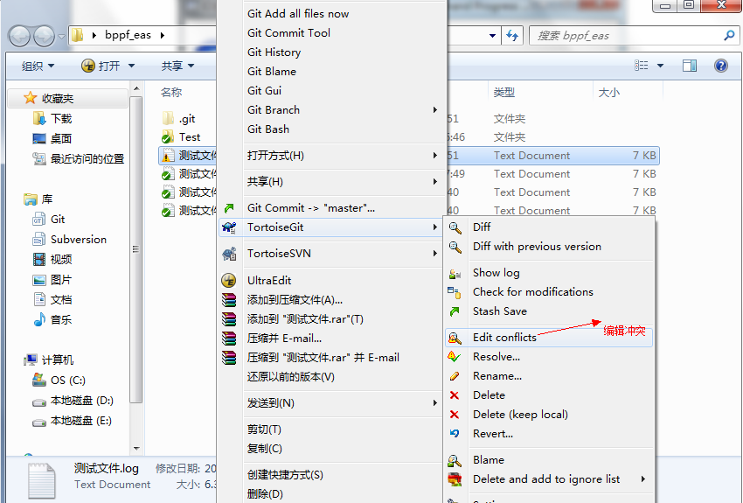
- 在编辑框中，可对比当前工作目录下的文件内容、合并过来的分支的内容、合并后的效果，冲突解决好之后，点击指明冲突已解决即可。
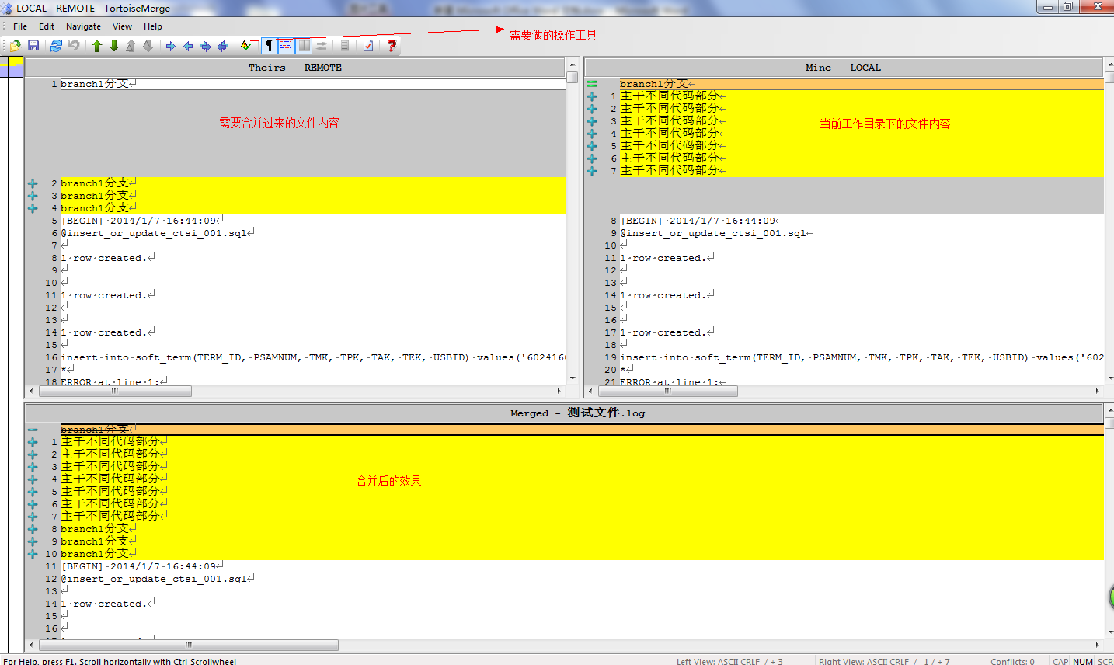
- 冲突解决完成之后，文件被标注为，选择提交即可（如果需要同步到远程服务器，要需要对工作文件进行push操作）

11.文件版本回退
平时例如做了比较多的操作，导致文件混乱导致无法直接手工修改文件回退，TortoiseGit也提供了比较便捷的回退功能，操作如下：
- 在工作目录中，右键鼠标TortoiseGit > Show log弹出如下界面
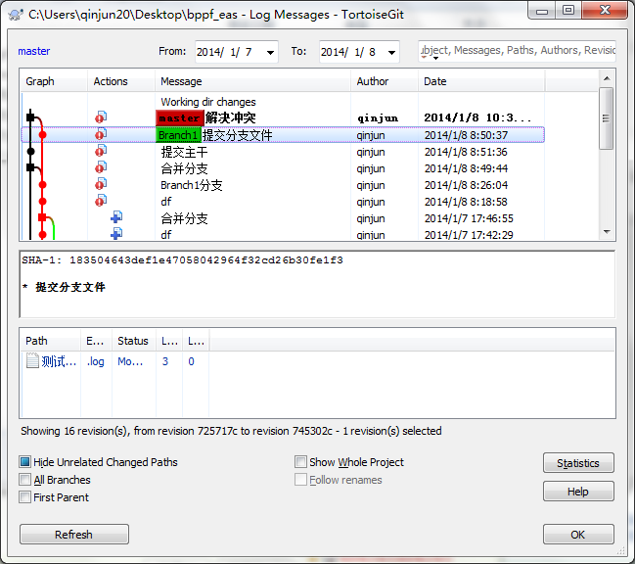
- 在提交版本中，我们选择到指定时间点，然后右键鼠标，弹出菜单中有几种回退方式
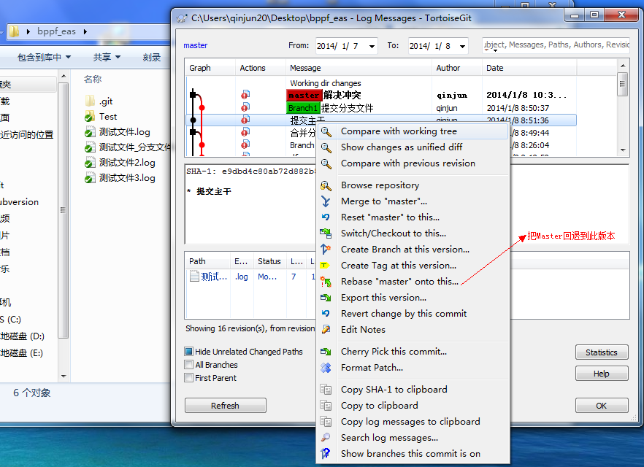
- 弹出的对话框中，勾选Force Rebase复选框，再点击Start Rebase即可
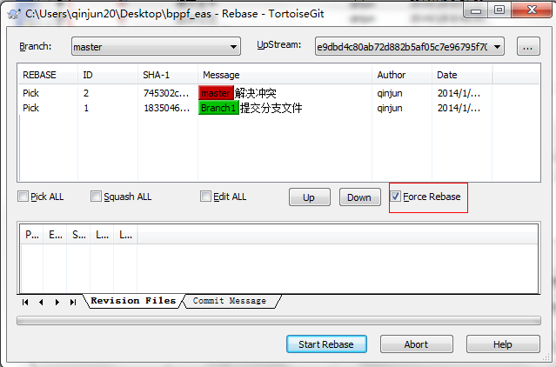

12.TortoiseGit其他常用菜单
TortoiseGit还有一些其他常用菜单，功能与TortoiseSVN非常类似，如图标注：
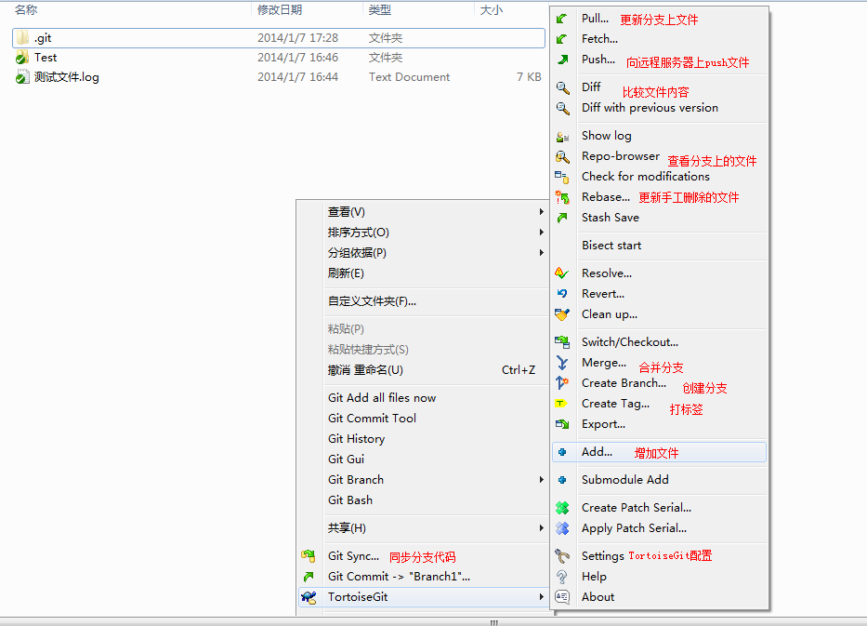

13.修改git地址的指令
A、服务器 修改git地址：
- 方法1：输入 git config –e 直接修改url，保存更新（推荐）
- 方法2：先删除旧的url，再增加
git remote rm origin
git remote add origin git@172.26.6.67:bppf_eas/bppf_eas.git
3、git config -l 查看修改情况
B、本地 修改git地址：鼠标右键—>TortoiseGit→Settings→Git remote –origin

